Тема: «Экология в филологии».

Цели:

- расширить круг знаний и интересов учащихся по русскому языку;

- пополнить словарный запас учащихся;

- посмотреть на науку экологию с необычной точки зрения.

Оборудование:

- карточки с пословицами для конкурса «Сложи пословицу»;

- карточки с изображениями животных и растений для конкурса «Скажи пословицу»;

- карточки с фразеологизмами для конкурса «Покажи слово»;

- карточки с изображениями животных и фразеологическими оборотами для конкурса болельщиков «Рисунок-подсказка».

Учитель.
Здравствуйте, ребята! Сегодня у нас с вами необычное мероприятие - «Экология в филологии». Каждый из вас знает, что экология связана с природой, а филология - с языком, нашей речью. Что же между ними общего? Названия растений, животных, птиц, рыб, насекомых в русском языке, да и не только в русском, постоянно используются в речи человека как для обозначения представителей флоры и фауны, так и для наименования разных вещей и предметов, которые человека окружают, для характеристики самого человека, его поведения и поступков. Они значительно обогащают словарный запас, делают нашу речь более выразительной. Большой популярностью пользуются в нашей речи пословицы и поговорки, среди которых есть огромное количество «природных», «экологических».

(Дети делятся на две команды. Представление жюри конкурса).

Конкурс «Сложи пословицу»

В конкурсе участвуют по одному игроку от каждой команды. Перед игроками - карточки с пословицами и поговорками о природе, разрезанные на две части и перемешанные. Задание - сложить пословицы.
Пословицы первой команде:

Муравей невелик, а... (горы копает).

Какова земля... (таков и хлеб).

На ловца и... (зверь бежит).

Не от добра дерево... (листья роняет).

Старый конь... (борозды не портит).

Пословицы второй команде:

Всякое семя знает... (свое время).

Паршивая овца... (все стадо портит).

На безрыбье и... (рак рыба).

Резвого жеребца и... (волк не берет).

Каково семя... (таков и плод).

Конкурс «Скажи пословицу»

Учитель. Пока игроки выполняют задание, я предлагаю командам также вспомнить пословицы и поговорки, но уже о конкретном животном или растении.

Каждой команде предлагается по 5 карточек с изображениями животных и растений. Задание - вспомнить пословицы, поговорки, фразеологизмы, в которых они упоминаются. Карточки первой команде:

Волк. (Волков бояться - в лес не ходить. И волки сыты, и овцы целы. Волка ноги кормят. Как волка ни корми, он все в лес смотрит. Ловит волк, ловят и волка. Волк не пастух, свинья не огородник. Старого волка в сети не заманишь. В согласном стаде волк не страшен.)

Ворона. (Пуганая ворона и куста боится. От ворон отстал, а к павам не пристал. В своем гнезде и ворона коршуну глаз выклюет.)

Яблоко. (Яблоко от яблони недалеко падает. От одного порченого яблока весь воз загнивает.)

Рыба. (Рыба портится с головы. На безрыбье и рак рыба. Без труда не вытянешь и рыбку из пруда. Рыба ищет где глубже, а человек - где лучше. На то и щука в реке, чтобы карась не дремал.)

Кошка. (Знает кошка, чье мясо съела. Рано пташечка запела, как бы кошечка не съела. Кошке - игрушки, мышке - слезки. Не все коту Масленица, будет и Великий Пост.)

Карточки второй команде:

Заяц. (За двумя зайцами погонишься - ни одного не поймаешь. У вора заячье сердце: и спит, и боится. Заяц уж сед: навидался он бед.)

Воробей. (Слово не воробей: вылетит - не поймаешь. Старого воробья на мякине не проведешь. Из пуш­ки по воробьям не стреляют.)

Цветок. (Это все цветочки, ягодки потом будут. Весна красна цветами, а осень - плодами. На хороший цветок и пчелка летит. Со всего свету не собрать цвету.)

Птица. (Цыплят по осени считают. Всяк кулик свое болото хвалит. Гусь свинье не товарищ. Лучше синица в руках, чем журавль в небе. Ворон ворону глаз не выклюет.)

Собака. (Собака лает, ветер носит. Собака на сене. Собака лает, а караван идет. Битому псу только плеть покажи.)

Конкурс «Найди слово»

Учитель. Очень украшают нашу речь, делают ее выразительной, образной крылатые выражения, или, по-научному, фразеологические обороты. Многие из них произошли на основе наблюдений человека за природными явлениями, поведением зверей и птиц. Сейчас многие крылатые выражения имеют другую смысловую нагрузку, другое значение.

Каждой команде учитель предлагает по 5 карточек с объяснениями крылатых выражений. Задание - назвать крылатые выражения. Например, на карточке написано: «Нежелание смотреть в лицо опасности». Вы должны догадаться, что речь здесь идет о выражении «страусовая тактика», поскольку существует легенда, что в случае опасности страус прячет голову в песок или под крыло, очевидно, считая, что так можно избежать беды.

Задания первой команде:

1. Притворные сожаления, лицемерные, фальшивые слезы. (Крокодиловы слезы. Существует поверье, что крокодилы плачут в тот момент, когда поедают свою жертву. В свое время шведские ученые решили все-таки проверить, плачут ли крокодилы. И что же оказалось? А оказалось, что крокодилы и в самом деле проливают обильные слезы. Однако не из жалости, а от избытка солей в организме. Почки пресмыкающихся животных - несовершенный инструмент. Поэтому для удаления из организма избытка солей у рептилий развились особые железы, которые помогают почкам. Железы, выделяющие растворы солей, расположены у самых глаз крокодила. Когда они работают в полную силу, кажется, будто свирепый хищник плачет горькими слезами.)

2. Ничего не видящий и не слышащий вокруг себя человек, разиня. (Глухая тетеря. Люди давно заметили свойство тетерева - терять на время токования слух. Огромная птица поет на дереве песню, закрыв в упоении глаза, и не слышит ничего, что делается вокруг. Одну из тетеревиных пород даже назвали глухарем.)

3. Полностью поседевший человек. (Седой как лунь. Лунь - пернатый хищник. Некоторые виды луней окрашены в голубовато-пепельные, серые цвета. И вообще птица лунь, с загнутым клювом и с венцом перьев вокруг щек и подбородка, удивительно напоминает убеленного сединами бородатого старца.)
4. Повод, причина ссоры, споров, серьёзных разногласий. ( Яблоко раздора)

Задания второй команде:

1. Человек, резко выделяющийся среди окружающих теми или иными качествами. (Белая ворона. Среди животных встречаются альбиносы, то есть белые по цвету особи. Это обусловлено отсутствием в коже и волосах красящего вещества - пигмента. Такие животные - необыкновенная редкость.)

2. Напыщенная, преисполненная достоинства походка, сановитая поступь. (Ходить гоголем. Гоголь - это порода диких уток. На суше они выступают важно, вперевалочку, с выпяченной грудью и гордо закинутой головой, как, впрочем, и все утки. Но в пословицу вошли только эти.)

3. Ограбить дочиста, догола. (Ободрать как липку. В старину с молоденьких липовых деревьев наши предки сдирали кору - лыко - на поделки: лапти, короба. А со старых деревьев получалось только мочало. По всем лесам летом жалко торчали голые, засыхающие стволы начисто ободранных юных липок.)

4. Сильно преувеличивать что-либо, придавать чему-либо незначительному большое значение (Делать из мухи слона. Если кто-то преувеличивает, превращает мелкий факт в целое событие, французы иронически, но обобщенно заметят: «Этот человек делает гору из ничего». Англичане «подкинут» в поговорку немного конкретного материала. «Он делает гору из кротовой кучки», - скажут они.

У нас же в подобных случаях употребляют выражение: «Из мухи делать слона».

Родина этой крылатой фразы Греция. Перешла она к нам из сатирического произведения «Похвала мухе» Лукиана, который жил два тысячелетия назад. Но автором выражения был все же не этот древнегреческий сатирик. Лукиан лишь использовал современную ему пословицу, которая полностью нам не известна. Вот что он пишет в конце своей «Похвалы мухе»: «...я прерываю свое слово, хотя многое еще мог бы сказать, чтобы не подумал кто-нибудь, что я, по пословице, делаю из мухи слона».

Конкурс «Покажи слово»

Учитель. Наблюдая за повадками животных, человек подмечал в их поведении такие особенности, которые есть и у людей. Он перенес названия этих животных на тех людей, которые напоминали их своим поведением. Так, например, жаворонком называют человека, у которого период активности приходится на первую половину дня, а совой - того, у кого максимальная активность приходится на вторую половину.

А сейчас - наш следующий конкурс.

На карточках написаны фразеологические обороты, связанные с какими-либо чертами характера или состоянием человека. Задание - при помощи мимики и жестов объяснить зрителям эти выражения.

Выражения для первой команды:

- голоден как волк;

- болтлив как сорока;

- упрям как осел;

- здоров как бык;

- назойлив как муха;

- топает как слон.

Выражения для второй команды:

- труслив как заяц;

- нем как рыба;

- хитёр как лиса;

- грязный как свинья;

- задиристый как петух;

- надутый как индюк.

Конкурс «Рисунок-подсказка»

Учитель. Пока игроки команд выполняют задание, я предлагаю зрителям конкурс.

Задание - глядя на карточку с рисунком, узнать зашифрованный на ней связанный с миром животных фразеологизм.

Оформление карточки: на одной стороне - изображение животного, на другой - фразеологический оборот.

Задания болельщикам первой команды:

Селедки в банке или в бочке. (Как сельдей в бочке, то есть очень много.)

Комар. (Комар носа не подточит, то есть дело сделано хорошо.)

Кошка. (На душе кошки скребут, то есть переживать, волноваться, плохо себя чувствовать.)

Муха. (Слышно, как муха пролетит, то есть полная тишина.)

Задания болельщикам второй команды:

Рыба. (Как рыба в воде, то есть чувствовать себя свободно и непринужденно.)

Гусь. (Как с гуся вода, то есть невозможность подействовать на человека какими-либо доводами и убеждениями.)

Курица. (Куры не клюют, то есть очень много.)

Медведь. (Медвежья услуга, то есть дело, которое принесло больше вреда, нежели пользы.)

Болельщики выигравшей команды приносят ей дополнительное очко.

Конкурс «Авторская фраза».

Учитель. Молодцы, ребята! Вы все задания щелкаете как орешки, то есть выполняете легко и быстро. Ну а закончит наш необычный конкурс «Авторская фраза». Я буду зачитывать вам отрывки из литературных произведений, а вы должны будете назвать крылатую фразу, которая пришла к нам из этого произведения, и дать ей объяснение.

Фразы:

Писатель Н.С.Лесков из одной прибаутки о том, что англичане стальную блоху сделали, а наши туляки ее подковали да им назад отправили, создал повесть «Левша». Родилось крылатое выражение... («подковать блоху», то есть искусно выполнить замысловатую работу).

Г.-Х. Андерсен написал сказку о том, как из птенца, некрасивого и уродливого, выросла прекрасная птица, и появилось выражение... («гадкий утенок», то есть человек с неоцененными возможностями).

У Эзопа в басне «Путник и гадюка» рассказывается о путнике, который пожалел погибающую от стужи змею и спрятал ее за пазухой. Отогревшаяся змея ужалила путника, и он умер. И появился фразеологический оборот... («пригреть змею на груди» - о неблагодарности за доброту).

Известный русский баснописец И. А. Крылов в басне «Обезьяна» рассказывает о мартышке, которая, глядя на крестьянина, тоже решила поработать. Мартышка, желая показать усердие, начала катать большой чурбан. Что получилось? (Мартышкин труд, то есть бесполезная, ненужная работа.)

В другой крыловской басне «Лев на ловле» звери сообща устраивают облаву и добывают оленя. Но лев по праву сильного забрал всю тушу себе. Возникла фраза... («львиная доля» - в смысле несправедливости дележа или несправедливости людей власти и силы).

Учитель. Ребята! Вы отлично справились со всеми заданиями, и нам осталось только подвести итоги и наградить победителей. Надеюсь, что ваш лексикон сегодня существенно обогатился интересными словами и выражениями. А продолжить свое образование вы сможете с помощью книг.

Муравей невелик, а... (горы копает).
Какова земля... (таков и хлеб).
На ловца и... (зверь бежит).
Не от добра дерево... (листья роняет).
Старый конь... (борозды не портит).
Всякое семя знает... (свое время).
Паршивая овца... (все стадо портит).
На безрыбье и... (рак рыба).
Резвого жеребца и... (волк не берет).
Каково семя... (таков и плод).

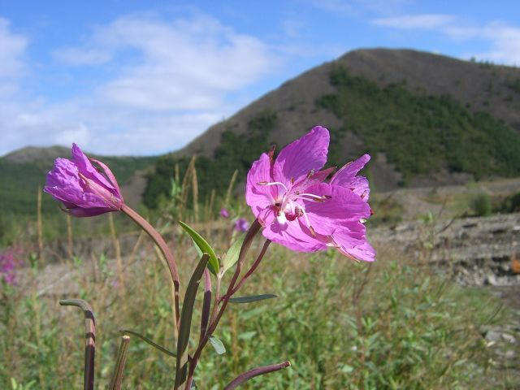
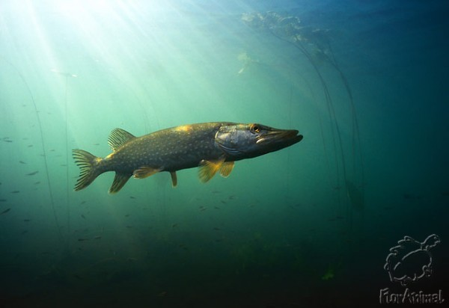

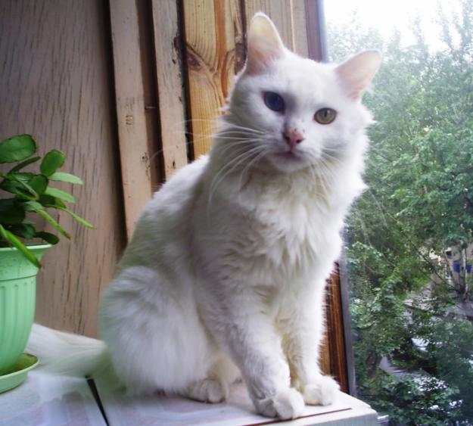
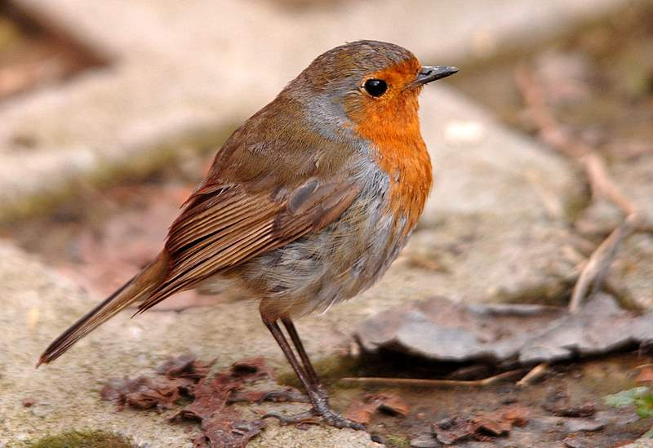

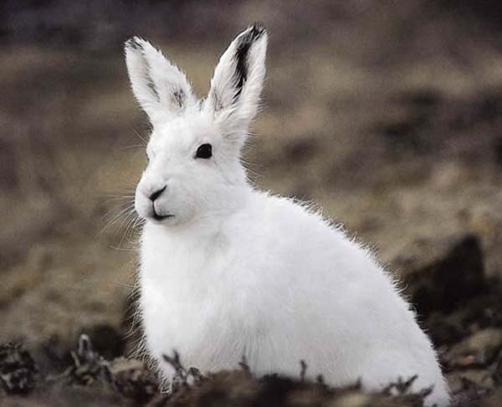
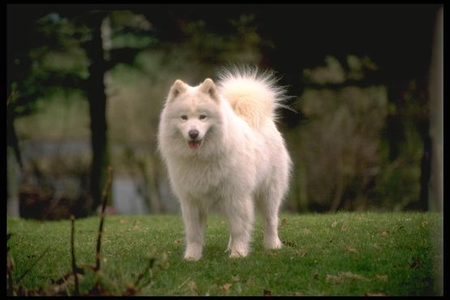

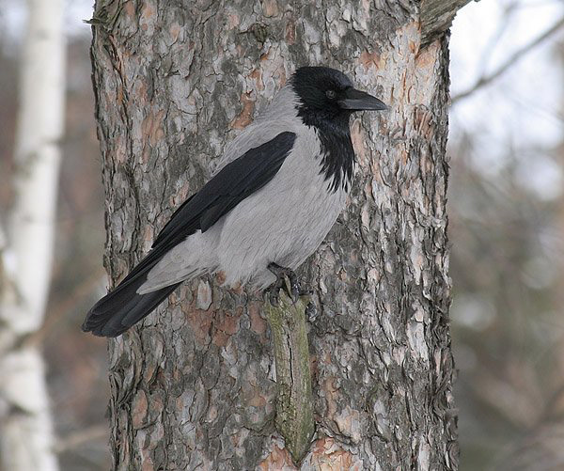
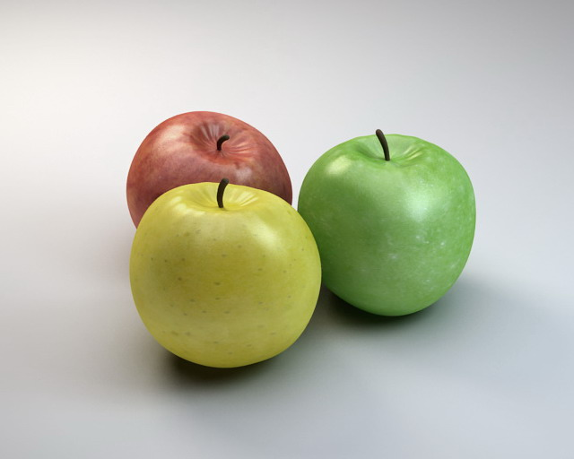
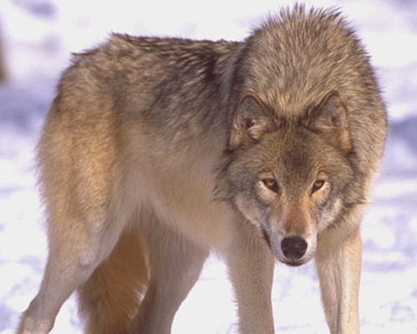

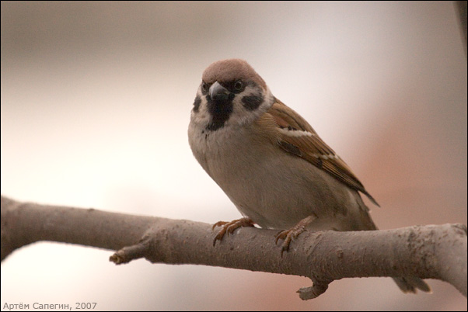

голоден как волк
болтлив как сорока
упрям как осел
здоров как бык
назойлив как муха
топает как слон

труслив как заяц
нем как рыба
хитёр как лиса
грязный как свинья
задиристый как петух
надутый как индюк

ПОСЛОВИЦЫ И ПОГОВОРКИ
С ИСПОЛЬЗОВАНИЕМ ОБРАЗОВ ЖИВОТНЫХ
Без труда не вынешь и рыбку из пруда.
Бить собаку, ругая курицу.
Была бы свинка, будет и щетинка.
Быть бычку на верёвочке.
В холод кошка мышей не ловит.
Видит волк козу - забыл и грозу.
Волк для овец плохой пастух.
Волк коню не товарищ.
Волка на собак в помощь не зови.
Волка ноги кормят.
Волка пожалей - искусает ещё злей.
Волков бояться - в лес не ходить.
Воробьи гомонят - гнёзда завивают.
Ворона хоть и за море летала, а всё белой не стала.
Всяк сверчок знай свой шесток.
Всякая мышь боится кошки.
Говорят, что кур доят.
Горе одного только рака красит.
Дай курице грядку - изроет весь огород.
Жаловалась овца волку на плохое житьё.
Журавль летит высоко, видит далеко.
За гриву не удержался - за хвост не удержишься.
За комаром с топором, за мухой с обухом.
Заговелась лиса - загоняй гусей.
Заяц от лисы, а лягушка от зайца улепётывает.
Знай, сверчок, свой шесток.
И волки сыты, и овцы целы.
И лягушка может утонуть.
Из пушки по воробьям не бьют.
Кабы куст не был мил, соловей гнезда б не вил.
Каждая курица свой насест хвалит.
Каждая птица своё гнездо защищает.
Каждый кулик в своём болоте велик.
Каждый кулик своё болото хвалит.
Когда влюбишься, и мартышка покажется красивой; когда не любишь, и от лотоса отвернёшься.
Когда кошка уходит, мыши выходят размяться.
Конь бежит - земля дрожит.
Корова черна, да молоко у неё бело.
Корову палкой бить - молока не пить.
Кошка только на мышей и храбра.
Куда конь с копытом, туда и рак с клешнёй.
Кулик да гагара - два сапога пара.
Кусают и комары до поры.
Либо корму жалеть, либо лошадь.
Либо сена клок, либо вилы в бок.
Ловит волк, ловят и волка.
Лошадь - подарок, и ложка - подарок.
Лучше маленькая рыбка, чем большой таракан.
Любовь зла - полюбишь и козла.
Маленькая собачка - до старости щенок.
Мартышка и без хвоста всё равно мартышка.
Мастер из печёного яйца цыплёнка вытащит.
Метил в ворону - попал в корову.
Можно и с козлом поладить, коль по шёрстке погладить.
Молоко у коровы на языке.
На ловца и зверь бежит.
На насесте своём петух всех сильней.
На обед пичужке довольно и мушки.
На свалке своей петух всех главней.
На свинью хоть хомут надень, всё конём не будет.
На целое яйцо мухи не садятся.
На чужой сторонушке рад своей воронушке.
Не велик сверчок, а громко поёт.
Не велика птица - синица, да умница.
Не всё коту Масленица.
Не всякая собака кусает, которая лает.
Не гони коня кнутом, а гони коня овсом.
Не за то волка бьют, что он сер, а за то, что он овец съел.
Не первую зиму волку зимовать.
Не робей, воробей.
Не убьёшь змею - она ужалит.
Не учи козу: сама с воза стащит.
Одна ласточка весны не делает.
От ворон отстал и к новым не пристал.
Отольются волку овечьи слёзки.
По воробьям из пушки не стреляют.
Пой лучше хорошо щеглом, чем худо соловьем.
Посади свинью за стол - она и ноги на стол.
Прямо только вороны летают.
Птичка невеличка, да коготок остёр.
Рыба с головы гниёт.
С волками жить - по-волчьи выть.
С деньгами - дракон, без денег - червяк.
С паршивой овцы хоть шерсти клок.
Свинья грязи найдёт.
Сказал бы словечко, да волк недалечко.
Скотину водить - не разиня рот ходить.
Собака на сене - сама не ест и другим не даёт.
Собака не знает о достатке своего хозяина.
Соловья баснями не кормят.
Сорока на хвосте принесла.
Старая собака понапрасну не лает.
Стая шакалов может искусать тигра.
Тигр хоть и лют, а своих тигрят не съест.
Тощая собака - позор для хозяина.
У гусыни усов не ищи - не сыщешь.
Хорош заяц белый, а охотник смелый.
Хорошая лошадь, но ест жухлую траву.
Хороший кузнец и лягушку подкуёт.
Через силу и конь не скачет.
Чует волк, где добыча.
Чует кошка, чьё мясо съела.
Чья бы корова мычала, а твоя бы молчала.
Шерсть стригут и шкуру дерут.

Дорогие ребята!
Приглашаем вас принять участие в мероприятиях, которые будут проведены в рамках предметной недели по русскому языку:

1.Конкурс рисунка «Экология в филологии».
На конкурс принимаются рисунки с изображениями фразеологизмов, которые произошли на основе наблюдений человека за природными явлениями, поведением зверей и птиц. ( формат А3)

ф2.Конкурс исследовательских проектов «Экология в филологии. Почему так говорят?»
На конкурс принимаются детские презентации (в любом формате)

Все работы принимаются до 2 апреля в кабинетах 5 и 22.

